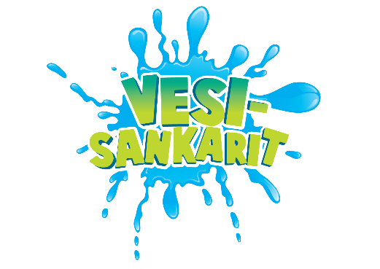
PELASTUSVÄLINEELLÄ PELASTAMINEN -VIESTI
Tavoite: Pelastusvälineen heittämisen harjoittaminen, saada pelastusväline riittävän pitkälle ja lähelle pelastettavaa
Viestin kulku: Ryhmä jaetaan jonoihin (esim.6-8 jonoa) ryhmästä riippuen. Toisella puolella on puolet jonoista, joissa on yksi tai kaksi heittäjää ja toisella puolella on loput eli “pelastettavat” vastapäätä heittäjiä. Toisella puolella jonossa on rullalaudat/huopa tms. ja toisella puolella heittäjät pelastuspatukoiden tai heittopussin kanssa, jota yritetään heittää kaverille mahdollisimman tarkasti niin, että “pelastettava saadaan ”hinattua” pelastajan viereen. Viestin voittaja ryhmä on, jossa jokainen “pelastettava” on hinattu ”rannalle”.
Välineet: rullalaudat/vatsalauta/huopa pelastettavan ”hinaamiseen” tms. ja pelastuspatukat, köysi tai pelastusheittopussi (pussukka, johon köysi 10-15 m kiinnitettynä sekä pieni paino pussiin, esim. hernepussi painoksi)
HRAP-KIRJAINLEIKKI
Tavoite: Oppia muistamaan kirjaimet H R A P ja mitä nämä tarkoittavat
Leikin kulku: Liikutaan salissa/ulkona vapaassa muodostelmassa ohjaajan antamilla liikkumistavoilla: juosten, takaperin, hyppimällä, hiipimällä jne. Ohjaaja huutelee sekalaisessa järjestyksessä HRAP kirjaimia. Kirjaimen kuultua liikkujien tehtävänä on taso 1: muodostaa omalla keholla tämä kirjain. Taso 2: muodostaa lähimpänä olevan kaverin kanssa tämä kirjain. Taso 3: muodostaa koko ryhmän voimin tämä kirjain. Lopuksi järjestetään kirjainyhdistelmä HRAP koko porukalla ja otetaan tästä valokuva. Kuvaa katsoessa käydään läpi, mistä kirjaimet tulevat (Hälytä, rauhoita/rauhoitu, apuväline ja pelasta). Tämän voi käydä myös ennen leikkiä läpi.
Välineet: ei välineitä
HRAP
Tavoite: Oppia muistamaan kirjaimet H R A P ja mitä nämä tarkoittavat
Leikin kulku: Peliä pelataan maa-meri-laiva idealla. Saliin/pihalle merkitään paikat eri kirjaimille. Kirjaimet piirretään esim. paperille. Paikat saavat olla epäsymmetrisesti ja erityyppisiä: H (HÄLYTÄ) esim. puolapuiden ylhäällä, R (RAUHOITA) näyttämöllä jne.
Jokaiselle kirjaimelle nimetään myös tehtävä, mitä pitää tehdä alueelle päästyään: H: vihellystä ja käsien heiluttaminen (hälytä), R: katso lähintä kaveria silmiin ja sano EI MITÄÄN HÄTÄÄ, APU ON TULOSSA (rauhoita) A: poimi maasta/lattialta apuväline (pallo) ja nosta lattialta se kyykäten (tee yhteensä esim. 10 kyykkyä) (etsi apuväline). P: heittäkää pareittain apuvälinettä/palloa yhtä aikaa toiselle (toinen yläkautta, toinen alakautta ja yrittäkää saada koppi, välimatkaa riittävästi, esim. 3-5 m)
Välineet: piirretyt kirjaimet paperille, ”pelastusvälineitä” (kevyehköjä ja mielellään pehmeitä palloja tms. väline heittämiseen)
Ideointi: SUH-kouluttaja Anni Tuomi, Uimaopettajaopiskelijat2023/Kolmen kampuksen urheiluopisto

